АДМИНИСТРАЦИЯ
КРАСНОКАМСКОГО ГОРОДСКОГО ОКРУГА

ПОСТАНОВЛЕНИЕ

____________ № ____________ .
О проведении общественных обсуждений
по проекту решения Думы Краснокамского
городского округа «О внесении изменений в
Правила землепользования и застройки
Краснокамского городского поселения,
утвержденные решением Думы Краснокамского
городского поселения от 30 марта 2011 г. № 16»

В соответствии со статьями 31, 32, 33 Градостроительного кодекса Российской Федерации, Правилами землепользования и застройки Краснокамского городского поселения, утвержденными решением Думы Краснокамского городского поселения от 30 марта 2011 г. № 16, Постановлениями администрации Краснокамского городского округа от 04 марта 2019 г. № 182-п «О комиссии по землепользованию и застройке Краснокамского городского округа», от 09 декабря 2019 г. № 866-п «О внесении изменений в состав комиссии по землепользованию и застройке Краснокамского городского округа», от 18 февраля 2020 г. № 82-п «О подготовке проекта о внесении изменений в Правила землепользования и застройки Краснокамского городского поселения, утвержденных решением Думы Краснокамского городского поселения от 30 марта 2011 г. № 16», заключением комиссии по землепользованию и застройке Краснокамского городского округа от 20 ноября 2019 г., администрация Краснокамского городского округа
ПОСТАНОВЛЯЕТ:
- Назначить и провести общественные обсуждения по проекту решения Думы Краснокамского городского округа «О внесении изменений в Правила землепользования и застройки Краснокамского городского поселения, утвержденные решением Думы Краснокамского городского поселения от 30 марта 2011 г. № 16» (далее – проект) согласно приложению 1.
- Определить:
  - срок проведения общественных обсуждений с 25.11.2020 по 26.12.2020;
  - адрес официального сайта, где будут размещены проект и информационные материалы к нему, с использованием которых будут проводиться общественные обсуждения:
http://krasnokamsk.ru/grazhdanam/publichnyje_slushanija-obshhestvennyje_obsuzhdenija/pravila_zemlepolzovanija_i_zastrojki/.
- Утвердить состав оргкомитета по проведению общественных обсуждений в следующем составе:
А.В. Максимчук – первый заместитель главы Краснокамского городского округа по экономическому развитию и управлению муниципальным имуществом, председатель оргкомитета;
Г.В. Андросова – начальника отдела градостроительства и архитектуры – главный архитектор администрации Краснокамского городского округа, заместитель председателя оргкомитета;
Е.В. Красильникова – главный специалист отдела градостроительства и архитектуры администрации Краснокамского городского округа, секретарь оргкомитета.
Члены оргкомитета:
Болдина Я.Л. – начальник юридического отдела администрации Краснокамского городского округа;
Куличков И.И. – начальник управления экономического развития администрации Краснокамского городского округа;
Мифтахова З.Х. – заместитель председателя комитета – начальник отдела по управлению земельными участками комитета земельных и имущественных отношений;
Мухачева О.А. – начальник управления благоустройства, дорожной и транспортной инфраструктуры администрации Краснокамского городского округа;
Петров Р.Р. - председатель комитета земельных и имущественных отношений администрации Краснокамского городского округа;
Ренев С.А. – заместитель главы Краснокамского городского округа по развитию коммунальной инфраструктуры и благоустройства;
Мухачева О.А. – начальник управления благоустройства, дорожной и транспортной инфраструктуры;
Чикина В.Н. – специалист ГО отдела мероприятий ГО и предупреждения ЧС.
- Оргкомитету:
4.1. 13.11.2020 опубликовать настоящее постановление и оповещение о начале общественных обсуждений по проекту на официальном сайте www.krasnokamsk.ru;
4.2. 13.11.2020 разместить оповещение о начале проведении общественных обсуждений по документации по внесению изменений в Правила землепользования и застройки Краснокамского городского округа на информационных стендах по адресам:
- г. Краснокамск, пр. Маяковского, 11 – администрация Краснокамского городского округа;
- г. Краснокамск, ул. Орджоникидзе, 4 – центральная районная библиотека;
4.3. 25.11.2020 открыть экспозицию по документации по внесению изменений в Правила землепользования и застройки Краснокамского городского округа на официальном сайте и провести ее в течение 30 дней;
4.4. в период с 25.11.2020 по 26.12.2020 обеспечить возможность посещения общественных обсуждений для предварительного ознакомления по адресу: г. Краснокамск, пр. Маяковского,11, каб. 304 (по рабочим дням с 9:00 до 16:00);
4.5. в период с 25.11.2020 по 26.12.2020 принимать от участников общественных обсуждений, прошедших идентификацию (приложение 2), предложения и замечания по документации по внесению изменений в Правила землепользования и застройки Краснокамского городского округа:
- в электронном виде – официальный сайт;
- в письменной форме – отдел градостроительства и архитектуры администрации Краснокамского городского округа;
- посредством записи в книге (журнале) учета посетителей экспозиции по документации по внесению изменений в Правила землепользования и застройки Краснокамского городского округа, подлежащей рассмотрению на общественных обсуждениях по адресу: г. Краснокамск, пр. Маяковского,11, каб. 304 (по рабочим дням с 9:00 до 16:00);
4.6 по итогам общественных обсуждений подготовить протокол и заключение о результатах общественных обсуждений по утвержденной форме;
4.7 29.12.2020 разместить заключение о результатах общественных обсуждений на официальном сайте www.krasnokamsk.ru.
- Настоящее постановление подлежит опубликованию в газете «Краснокамская звезда» и размещению на официальном сайте Краснокамского городского округа www.krasnokamsk.ru.
- Контроль за исполнением постановления возложить на первого заместителя главы Краснокамского городского округа по экономическому развитию и управлению муниципальным имуществом – А.В. Максимчука.

И.о. главы городского округа –
главы администрации
Краснокамского городского округа А.В. Максимчук

Е.В. Красильникова
8 (34273) 4-77-26
Приложение 1
к постановлению администрации
Краснокамского городского округа
________ №_______

ПРОЕКТ
РЕШЕНИЕ

ДУМЫ КРАСНОКАМСКОГО ГОРОДСКОГО ОКРУГА

от ____________ № _____

О внесении изменений в Правила
землепользования и застройки
Краснокамского городского поселения,
утвержденных решением Думы Краснокамского
городского поселения от 30 марта 2011 г. № 16

В соответствии со статьями 31, 32, 33 Градостроительного кодекса Российской Федерации, статьей 23 Устава Краснокамского городского поселения
Дума Краснокамского городского округа РЕШАЕТ:
- Внести в Правила землепользования и застройки Краснокамского городского поселения, утвержденные решением Думы Краснокамского городского поселения от 30 марта 2011 г. № 16 следующие изменения:
  - В карту градостроительного зонирования Правил землепользования и застройки Краснокамского городского поселения, утвержденных решением Думы Краснокамского городского поселения от 30 марта 2011 г. № 16:
    - Установить территориальную зону «П-5 – Производственная зона V класса предприятия и производства с СЗЗ 50 м» в границах кадастрового квартала 59:07:0010908, расположенного по адресу: Пермский край, г. Краснокамск, ул. ул. Шоссейная, 43 согласно приложению.
- Решение подлежит опубликованию в специальном выпуске «Официальные материалы органов местного самоуправления Краснокамского городского округа» газеты «Краснокамская звезда» и размещению на официальном сайте Краснокамского городского округа www.krasnokamsk.ru.
- Отделу градостроительства и архитектуры администрации Краснокамского городского округа (Г.В. Андросова) разместить настоящее решение в федеральной государственной информационной системе территориального планирования.
- Контроль за исполнением решения возложить на комиссию по городскому хозяйству Думы Краснокамского городского округа (М.А. Мокрушин).

Глава городского округа - Председатель
глава администрации Краснокамского Думы Краснокамского городского округа округа

И.Я. Быкариз Ю.М.Трухин
Приложение
к проекту решения Думы
Краснокамского городского округа
________ №_______

Проект
границ территориальных зон для внесения изменений
в карту градостроительного зонирования
Краснокамского городского поселения

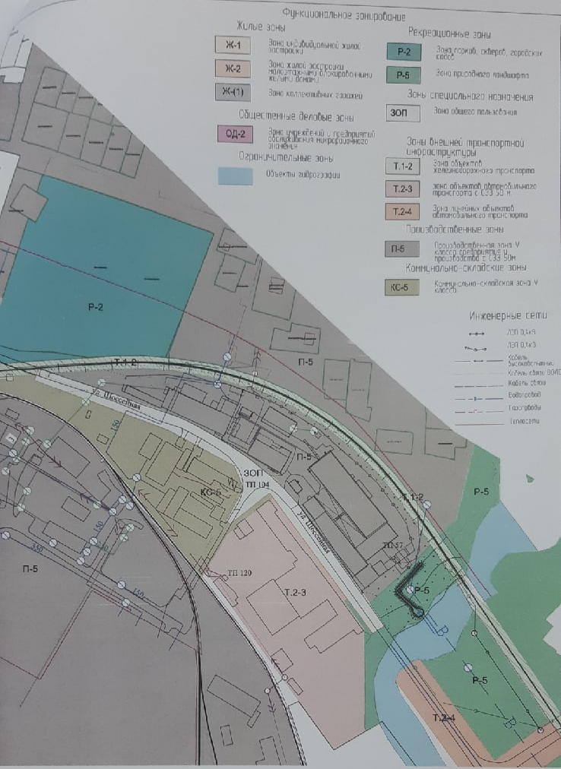

Приложение 2
к постановлению администрации
Краснокамского городского округа
________ №_______

В отдел градостроительства
и архитектуры администрации
Краснокамского городского
округа
от_________________________
___________________________
___________________________
___________________________
дата рождения________________
____________________________
проживающего (ей) по адресу:__
____________________________
____________________________
____________________________
____________________________
Тел. ________________________

ПРЕДЛОЖЕНИЕ
по общественным обсуждениям

Общественные обсуждения по _________________________________________________________
_________________________________________________________________________________________________________________________________________________________________________
Предложения_____________________________________________________________________________________________________________________________________________________________________________________________________________________________________________________________________________________________________________________________________________________________________________________________________________________________________________________________________________________________________________________________________________________________________________________________________________________________________________________________________________________________________________________________________________________________________________________________________________________________________________________________________
Замечания______________________________________________________________________________________________________________________________________________________________________________________________________________________________________________________________________________________________________________________________________________________________________________________________________________________________________________________________________________________________________________________________________________________________________________________________________________________________________________________________________________________________
_______________ _________________ /___________________/
дата подпись расшифровка

В соответствии с Федеральным законом от 27.07.2006 № 152-ФЗ «О персональных данных» подтверждаю свое согласие на обработку моих персональных данных.

_________________
подпись

